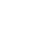
高 2024 级高二上学期 9 月月考物理试题
(本试卷满分 100 分, 考试时间 75 分钟)
一、单选题 (本题共 7 小题, 每小题 4 分, 共 28 分。每小题给出的四个选项中, 只有一项符合题目要求。)
1. 如图所示, 取一对用绝缘柱支持的导体 A 和 B, 使它们彼此接触, 起初它们不带电, 贴在下部的金属箔是闭合的。C 和 D 是原来都不带电的物体, 它们互相摩擦后 C 带$1.60×{10}^{-10}C$的正电荷。把 C 移近导体 A, 下列有关说法正确的是 ( )
A. D 在摩擦后一定带$1.60×{10}^{-10}$个电子
B. A 侧金属箔张开, B 侧金属箔闭合
C. 把 A 和 B 分开后然后移去 C, 再让 A 和 B 接触, 两侧箔片仍张开
D. 把 A 和 B 分开后然后移去 C, 两侧箔片仍张开, 但张角变小
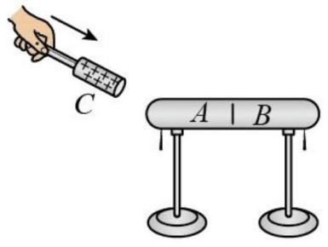
2. 如图所示, 竖直墙面与水平地面均光滑且绝缘。两个带有同种电荷的小球 A、B 分别位于竖直墙面和水平地面上, 且处于同一竖直平面内, 若用图示方向的水平推力 F 作用于小球 B, 则两球静止于图示位置, 如果将小球 B 向左推动少许, 并待两球重新达到平衡时, 与原来相比( )
A. 两小球间库仑力不变
B. B 球受到的推力 F 增大
C. 竖直墙面给 A 球的弹力不变
D. 水平地面给 B 球的弹力不变
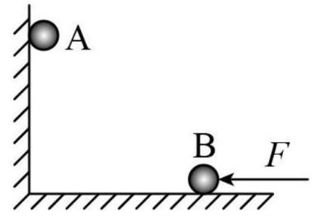
3. 如图所示, O 点正下方固定一带电量为 Q 的金属环。质量为 m、带电量为 q 的小球用绝缘细线悬挂于 O 点, 小球平衡时与环中心等高, 细线与竖直方向夹角为 45°。已知细线长为 L, 重力加速度为 g, 静电力常量为 k。则 ( )
A. 细线拉力大小为 mg
B. 细线拉力大小为$\frac{2\sqrt{2}kQq}{L^{2}}$
C. 小球受静电力大小为$\frac{2kQq}{L^{2}}$
D. 金属环在小球处产生电场的电场强度大小为$\frac{mg}{q}$
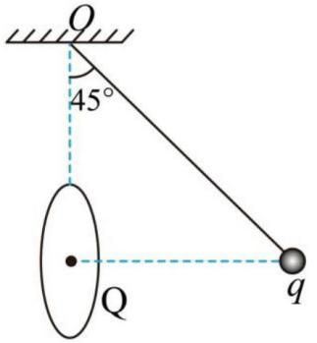
4. 一电场的某条电场线正好与$x$轴重合, 其场强大小$E$与坐标$x$的关系如图所示, 下列说法正确的是( )
A. 此电场是匀强电场
B. 由图像可以直接看出场强大小随$x$均匀减小
C. 图像的斜率表示电场的电势
D. $x_{1}$与$x_{2}$之间的电势差等于阴影部分的面积
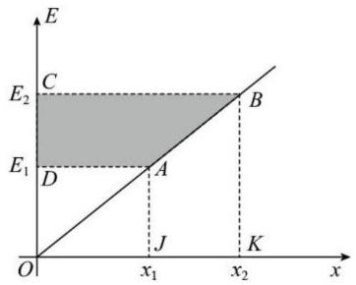
5. 真空中有电荷量为$+4Q$和$-Q$的$A、B$两个点电荷固定在$x$轴上, 其中$A$的坐标为$x_{A}=-d$, $B$的坐标为$x_{B}=0$, 如图所示, 规定$x$轴正方向为电场强度的正方向, 无穷远处为电势零点。现将一个带负电的试探电荷$C$从坐标$a$处$(0<a<d)$静止释放, 用$E_{p}$和$E_{k}$分别表示试探电荷$C$的电势能和动能, $x$轴正半轴上各点电场强度$E$和电势$φ$随$x$变化。下列图像正确的是( )
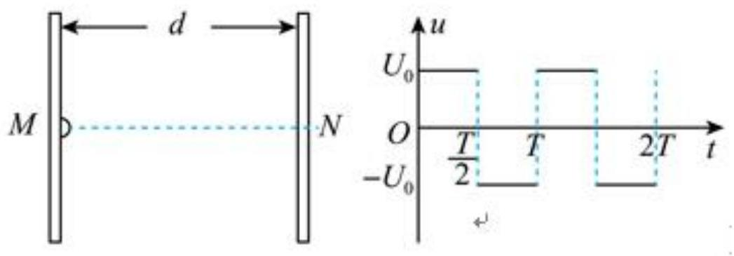
6. 如图所示, 两块水平放置的正对金属板$A、B$与电源$E$相连, 金属板$A$接地, $AB$板之间有一固定点$C$, 若将$B$板向上平移一小段距离（仍在$C$点下方）, 下列说法中正确的是( )
A. 电容器所带电荷量减少
B. $C$点电势升高
C. 若在$C$点处固定一带负电的点电荷, 其电势能增大
D. 若保持$B$板不动, 将$A$板上移一小段距离, $C$点电势升高
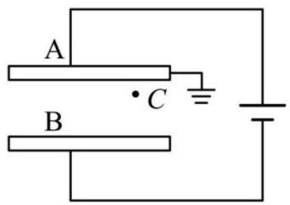
7. 如图所示, 两块平行金属板$MN$间的距离为$d$, 两板间电压$u$随时间$t$变化的规律如图所示电压的绝对值为$U_{0}$, $t=0$时刻$M$板的电势比$N$板低. 在$t=0$时刻有一个电子从$M$板处无初速释放, 并在$t=2T$时刻恰好到达$N$板. 电子的电荷量为$e$, 下列说法正确的是( )
A. $t=\frac{T}{4}$时刻释放电子, 电子将一直向$N$板运动, 最终到达$N$板
B. $t=\frac{T}{3}$时刻释放电子, 电子先向$N$板运动, 后反向运动, 最终到达$M$板
C. $t=\frac{3}{8}T$时刻释放电子, 电子时而向$N$板运动, 时而向$M$板运动, 最终到达$N$板
D. 在$t=\frac{T}{6}$时刻释放电子, $\frac{37}{6}T$时刻到达$N$板
二、多选题（本大题共3个小题，每小题6分，共18分。在每小题给出的四个选项中，有多项符合要求。全部选对的得6分，选对但不全的得3分，有选错得0分。）
8. 如图为一正方体 $ABCD-EFGH$，在 $A$、$G$ 两顶点分别固定等量正、负点电荷，以无穷远处电势为零，下列说法正确的是( )
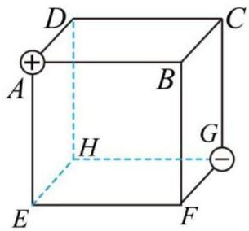
A. 顶点 $D$、$F$ 两处电势不相等
B. 顶点 $B$、$H$ 两处场强不相同
C. 正方体的 12 条棱上共有 6 个点电势为零
D. 将一正试探电荷从 $D$ 移到 $C$ 和从 $B$ 移到 $F$，电势能变化量不同
9. 如图所示，边长为 0.1m 的正六边形 $ABCDEF$ 置于匀强电场中，且正六边形所在平面和电场线平行。$A$、$B$、$D$ 三个顶点处的电势分别为 1V、2V、3V。下列说法正确的是( )
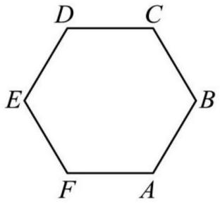
A. 通过 $CD$ 两点的直线为电场中的等势线
B. 匀强电场的电场强度大小为 10V/m
C. $AE$ 连线中点的电势为 1.5V
D. 将一个电子由 $E$ 点移动到 $D$ 点，电子的电势能将增加 $1.6×{10}^{-19}J$
10. 如图所示，在地面上方的水平匀强电场中，一个质量为 $m$、电荷量为 $+q$ 的小球，系在一根长为 $d$ 的绝缘细线一端，可以在竖直平面内绕 $O$ 点做圆周运动，$AB$ 为圆周的水平直径，$CD$ 为竖直直径。已知重力加速度为 $g$，电场强度 $E=\frac{\sqrt{3}mg}{q}$，下列说法正确的是( )
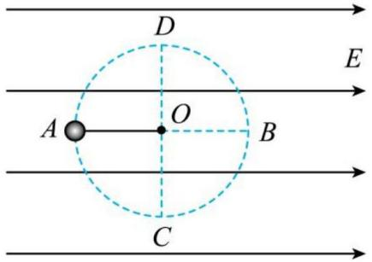
A. 若小球恰能在竖直平面内绕 $O$ 点做圆周运动，则它运动的最小速度为 $\sqrt{gd}$
B. 若小球在竖直平面内绕 $O$ 点做圆周运动，则小球运动到 $B$ 点时的机械能最大
C. 若将细线剪断，再将小球在 $A$ 点以大小为 $\sqrt{gd}$ 的速度竖直向上抛出，小球将不能到达 $B$ 点
D. 若将小球在 $A$ 点由静止开始释放，则小球沿 $AC$ 圆弧到达 $C$ 点的速度为 $\sqrt{2gd+gd\sqrt{3}}$

三、实验题 (本题共两小题, 每空 2 分, 共 18 分)
11. 某物理兴趣小组利用图示装置来探究影响电荷间的静电力的因素。图甲中, A 是一个带正电的物体, 系在绝缘丝线上的带正电的小球会在静电力的作用下发生偏离, 静电力的大小可以通过丝线偏离竖直方向的角度显示出来。他们分别进行了以下操作。
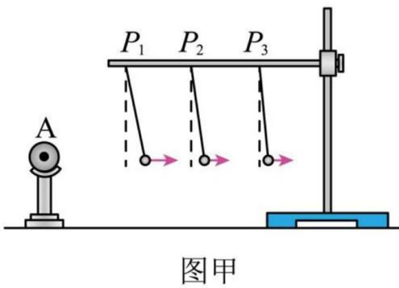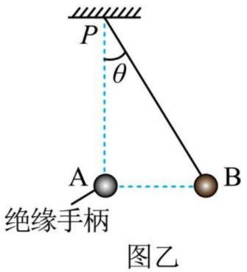
步骤一: 把系在丝线上的带电小球先后挂在横杆上的 $P_{1}$、$P_{2}$、$P_{3}$ 等位置, 比较小球在不同位置所受带电物体的静电力的大小。
步骤二: 使小球处于同一位置, 增大 (或减小) 小球所带的电荷量, 比较小球所受的静电力的大小。
(1)图甲中实验采用的方法是______ (填正确选项前的字母) ;
A. 理想实验法 B. 等效替代法 C. 控制变量法
(2)图甲实验表明, 电荷之间的静电力随着电荷量的增大而增大, 随着距离的减小而______ (填“增大”“减小”或“不变”) 。
(3)接着该组同学使小球处于同一位置, 增大 (或减少) 小球 A 所带的电荷量, 比较小球所受作用力大小的变化。如图乙, 悬挂在 $P$ 点的不可伸长的绝缘细线下端有一个带电量不变的小球 B, 在两次实验中, 均缓慢移动另一带同种电荷的小球 A, 当 A 球到达悬点 $P$ 的正下方并与 B 在同一水平线上, B 处于受力平衡时, 悬线偏离竖直方向角度为 $θ$, 若两次实验中 A 的电量分别为 $q_{1}$ 和 $q_{2}$, $θ$ 分别为 $30°$ 和 $60°$, 则 $\frac{q_{1}}{q_{2}}$ 为______。
12. 某同学用电流传感器观察电容器的放电过程。甲图为该实验电路图, 其中电源电压恒为 6 V。该同学先将开关接 1 为电容器充电, 待电容器充满电再将开关接 2, 利用传感器记录电容器放电过程, 得到该电容器放电过程的 $I-t$ 图像如图乙。
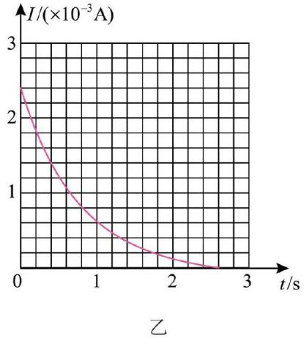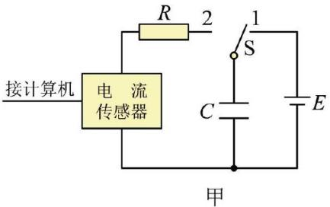
(1)下列各图是描述对给定的电容器充电时电荷量 $Q$、电压 $U$、电容 $C$ 之间关系的图像, 其中错误的是 ( )
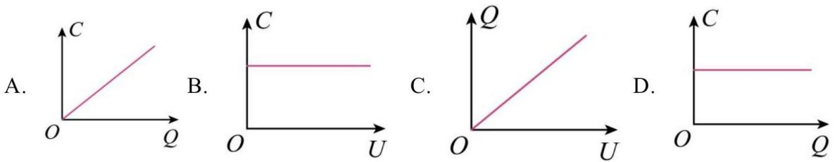
(2)下列说法正确的是__________。
A. 电容器充电的过程中，负电荷由电源的正极移动到电容器的正极板
B. 电容器充电的过程中，电路中的电流不断增大
C. 电容器放电的过程中，电容器两极板间的电场强度不断变小
D. 电容器放电的过程中，电路中电流不断增大
(3)根据以上数据估算，电容器在整个放电过程中释放的电荷量为________ C。（结果保留三位有效数字）
(4)该同学用相同实验装置测得另一电容器放电过程中释放的电荷量$Q=6.6×{10}^{-3}$ C，该电容器的电容为__________ F。（结果保留两位有效数字）
(5)如果不改变电路其他参数，只增大电阻$R$，充电时$i-t$ 图线与横轴所围成的面积将__________（选填“增大”“不变”或“减小”）；放电时间将__________（选填“变长”“不变”或“变短”）。
四、解答题(本大题共3小题，共36分，13题10分，14题12分，15题14分。要求在答题卡上写出必要的文字说明、主要的计算步骤和明确的答案。)
13. 如图所示，带电量为$+q$的小球被绝缘棒固定在$O$点，右侧有固定在水平面上、倾角为$37°$的光滑绝缘斜面。质量为$m$、带电量为$+q$的小滑块从斜面上$A$点由静止释放，滑到与小球等高的$B$点时加速度为零，滑到$C$点时速度为零。已知$AC$间的距离为$s$，重力加速度大小为$g$，静电力常量为$k$，$sin37°=0.6$，$cos37°=0.8$，求：
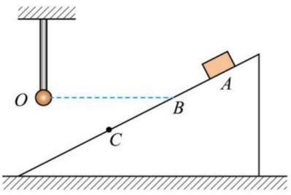
(1)$OB$的距离$L$；
(2)$AC$之间的电势差$U_{AC}$。
14. 一个带电荷量为$-q$的油滴，从$O$点以速度$v$射入方向水平向右的匀强电场中恰好做直线运动，$v$的方向与电场方向成$θ$角。已知油滴的质量为$m$，重力加速度为$g$，求：
(1) 电场强度$E$的大小为多少？
(2) 油滴运动到最高点（未离开电场区域）时与$O$点的竖直距离是多大？
(3) $O$点和最高点之间的电势差是多少？
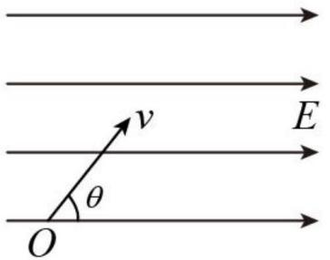
15. 如图所示，竖直虚线的左右两侧区域Ⅰ、Ⅱ分别存在竖直向下和水平向左的匀强电场，区域Ⅰ的电场强度为$E_{1}$（大小未知），区域Ⅱ的电场强度大小为$E_{2}=30N/C$，紧靠虚线的右侧沿竖直方向固定一光滑绝缘的圆弧形轨道$BCD$，$O$为弧形轨道的圆心，$CD$为竖直方向的直径，$BO$与$CD$的夹角为$θ=37°$，质量为$m=0.4kg$、电荷量为$q=+0.1C$，可视为质点的小球由区域Ⅰ中的$A$点以水平向右的速度$v_{0}=12m/s$进入电场，经过一段时间小球恰好沿切线方向从$B$点进入弧形轨道，已知$A$、$B$两点的高度差为$y=0.9m$，重力加速度$g=10m/s^{2}$，$sin37°=0.6$，$cos37°=0.8$，求：
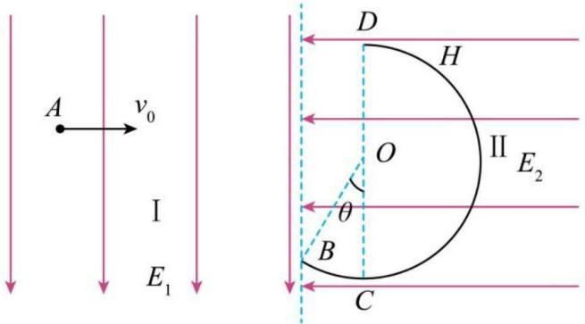
(1)$A$、$B$两点的水平间距$x$以及$E_{1}$的大小；
(2)小球沿弧形轨道$BCD$段运动的过程中，欲使小球不脱离轨道，则轨道半径$R$的取值范围是多少？

高 2024 级高二上学期 9 月月考物理答案
题号 | 1 | 2 | 3 | 4 | 5 | 6 | 7 | 8 | 9 | 10
答案 | D | D | D | D | D | C | B | AC | AC | BC
11. (1)C
(2)增大
(3)$\frac{1}{9}$
【详解】(1) 图甲中实验研究 $F=\frac{kq_{1}q_{2}}{r^{2}}$ 采用的方法是控制变量法, 故选 C;
(2) 图甲实验表明, 细线与竖直方向的夹角随着距离的减小而增大, 根据受力可知, 电荷之间的静电力随着距离的减小而增大.
(3) 由小球 B 的受力可知
$$k\frac{q_{1}q}{(lsin30°)^{2}}=mgtan30°$$
$$k\frac{q_{2}q}{(lsin60°)^{2}}=mgtan60°$$
解得
$$\frac{q_{1}}{q_{2}}=\frac{1}{9}$$
12. (1)A
(2)C
(3)$1.72×{10}^{-3}$
(4)$1.1×{10}^{-3}$
(5) 不变 变长
【详解】(1) ABD. 因为电容 $C$ 与两极板电量 $Q$ 无关，与两极板间的电压 $U$ 无关，所以，$C-Q$，$C-U$ 图线均应为一条平行横轴的直线，故 A 错误，BD 正确；
C. 根据
$$C=\frac{Q}{U}$$
可知，电容不变，$Q$ 与 $U$ 成正比，故 C 正确。
由于本题选择错误的，故选 A。
(2) A. 电容器充电的过程中，负电荷由电源的负极移动到电容器的负极板，故 A 错误；
BD. 根据图乙可知电容器放电的过程中，电路中的电流不断减小，充电的过程中当电容器充电完成后电路中的电流为零，所以充电过程电流也在逐渐减小，故 BD 错误；
C. 电容器放电的过程中，电容器所带电荷量逐渐减小，则两极板间的电场强度不断变小，故 C 正确。
故选 C。
(3) 根据电流的定义式推导得
$$Q=It$$
所以 $I-t$ 图像与时间轴所围的面积表示整个放电过程中释放的电荷量，根据横轴与纵轴的数据可知，一个格子所表示的电荷量为
$$q_{1}=0.2×0.2×{10}^{-3}C=4×{10}^{-5}C$$
所以释放的电荷量是
$$Q=43q_{1}=1.72×{10}^{-3}C$$
(4) 该电容器的电容为
$$C=\frac{Q}{U}=\frac{6.6×{10}^{-3}}{6}\text{F}=1.1×{10}^{-3}\text{F}$$
(5) [1]根据
$$Q=CU$$
知$Q$与电阻$R$无关，如果不改变电路其他参数，只增大电阻$R$，放电时$I-t$图像与横轴围成的面积将不变；
[2]由于电阻对电流有阻碍作用，所以增大电阻，放电时间将变长。
13. (1)$L=2q\sqrt{\frac{k}{3mg}}$
(2)$W=-0.6mgs$
(3)$U_{AC}=-\frac{0.6mgs}{q}$
【详解】(1) 依题，在 B 点对小滑块受力分析如图
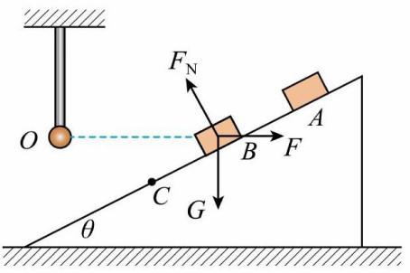
由于小球加速度为零，由平衡条件可知
$$mgsinθ=Fcosθ=\frac{kq^{2}}{L^{2}}cosθ$$
解得
$$L=2q\sqrt{\frac{k}{3mg}}$$
(2) 从 A 到 C 过程，由动能定理可知
$$mgssinθ+W=0$$
解得
$$W=-0.6mgs$$
(3) 由功能关系可知
$$W=qU_{AC}$$
联立以上公式
$$U_{AC}=-\frac{0.6mgs}{q}$$
14. （1）$E=\frac{mg}{qtanθ}$；（2）$h=\frac{v^{2}\sin^{2}θ}{2g}$；（3）$U=\frac{mv^{2}\cos^{2}θ}{2q}$
【详解】（1）由题意可知，带电油滴在匀强电场中受到水平向左的电场力，竖直向下的重力。因为其做直线运动，所以其两者的合力方向与速度方向相反，由几何关系得
$$tanθ=\frac{mg}{qE}$$
解得
$$E=\frac{mg}{qtanθ}$$
（2）由题意知，带电油滴的合力方向与速度方向相反，合力大小为
$$F=\frac{mg}{sinθ}$$
带电油滴沿着初速度方向做匀减速直线运动，运动到最高点时速度为零，由动能定理得
$$-FL=0-\frac{1}{2}mv^{2}$$
最高点与$O$点的竖直距离为
$$h=Lsinθ$$
解得
$$h=\frac{v^{2}\sin^{2}θ}{2g}$$
（3）最高点与$O$点的水平距离为
$x=LcosθO$点与最高点的电势差为
$$U=Ex$$
解得
$$U=\frac{mv^{2}\cos^{2}θ}{2q}$$
15. （1）2.4m，140N/C
（2）$R≳9m$或$0<R≤3.6m$
【详解】（1）设小球在区域Ⅰ中运动的加速度大小为$a$，则由牛顿第二定律得
$$qE_{1}+mg=ma$$
由题意可知，小球运动到$B$点时的速度与圆轨道相切，即速度与水平方向的夹角为
$$α=θ=37°$$
在水平方向上有
竖直方向上有
$$x=v_{0}t$$
$$y=\frac{1}{2}at^{2}$$
$$v_{y}=at$$
又
$$tanα=\frac{v_{y}}{v_{0}}$$
由以上解得
$$x=2.4\text{m}$$
$$E_{1}=140\text{N/C}$$
(2) 小球在 $B$ 点的速度大小为
$$v=\frac{v_{0}}{cos37°}=15\text{m/s}$$
小球在区域Ⅱ中运动时，电场力大小为
$$E_{2}q=3\text{N}$$
重力为
$$G=mg=4\text{N}$$
则电场力与重力的合力大小为
$$F=\sqrt{(E_{2}q)^{2}+G^{2}}=5\text{N}$$
方向斜向左下方与竖直方向的夹角为
$$θ=37°$$
小球沿弧形轨道 $BCD$ 段运动的过程中，小球不脱离轨道的情形有二：
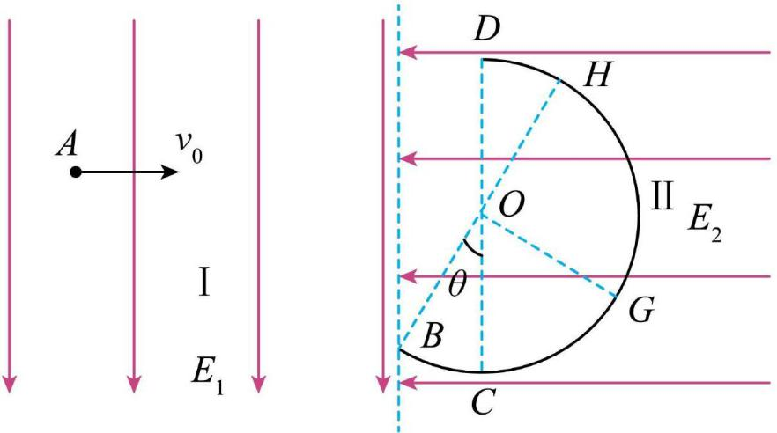
①小球刚好运动到等效最高点，等效最高点如图的 H 点
小球在 H 点时，小球与弧形轨道之间的作用力为零，则有
$$F=m\frac{v_{H}^{2}}{R_{1}}$$
小球由 B 点到 H 点的过程中，由动能定理得
$$-F·2R_{1}=\frac{1}{2}mv_{H}^{2}-\frac{1}{2}mv^{2}$$
解得
$$R_{1}=3.6m$$
②小球运动到与 BH 相垂直的 G 点时速度减为零，则对小球由 B 到 G 的过程中，由动能定理得
$$-FR_{2}=-\frac{1}{2}mv^{2}$$
解得
$$R_{2}=9m$$
由以上分析可知，小球在 BCD 段不脱离轨道的条件是$R≥9m$或$0<R≤3.6m$。

